**计算机程序设计基础（C++)**

**实验报告**

专业班级： 软工3班

学 号： 8209230303

姓 名： 田浩杨

**实验报告成绩：**

|  |  |  |  |  |  |  |
| --- | --- | --- | --- | --- | --- | --- |
| **实验** | **实验一** | **实验二** | **实验三** | **实验四** | **实验五** | **总评** |
| **成绩** |  |  |  |  |  |  |

**批阅教师：**

**实验三 函数**

**一、实验目的**

本实验主要培养、训练学生对函数的理解，要求：

1. 掌握函数的定义、声明的方法；

2. 掌握函数的编写要求；

3. 掌握函数的调用方法；

4. 掌握函数参数的传递方法；

5. 掌握变量的作用域；

6. 掌握多文件编程方法。

**二、实验内容与要求**

1、输入自然数m和n，

（1）求他们的最大公约数（或称最大公因数）。

要求输入、输出在主函数中进行，求公约数由函数实现。

1. 在函数中求最大公约数与最小公倍数。（提示：使用引用参数）

2. 编写程序满足：声明一个函数，判断一个整数是否为素数，使用如下函数头：

bool is_prime(int num) ,如果num是素数函数返回true，否则返回false；

利用函数is_prime找出前200个素数，并按每行10个输出：

     2     3      5      7    11    13    17    19    23    29

3、编程实现摄氏温度到华氏温度的转换：

编写一个头文件，包含下面两个函数：

double celsius_to_fah(double cel)    //摄氏温度到华氏温度

double fahrenheit_to_cels(double fah) //华氏温度到摄氏温度

实现头文件，并编写测试程序，调用函数显示如下结果：

Celsius    Fahrenheit   |   Fahrenheit       Celsius

40.0       105.0        |   120.0            48.89

39.0       102.0        |   110.0            43.33

……       ……        |   ……             ……

31.0        87.8        |   30.0             -1.11

（测试程序为主模块，即main( )函数所在的CPP文件，头文件mytemperature.h只有函数声明；函数定义写在另一CPP文件mytemperature.cpp）

4、创建名为mytriangle.h的头文件，包括：

bool is_valid(double side1,double side2,double side3)

double_area(double side1,double side2, double side3)

面积=sqrt(s(s-side1)(s-side2)(s-side3))

其中s=(side1+side2+side3)/2

写测试程序：读取三角形三边长，如输入合法，计算面积，否则输出错误信息。

（测试程序为主模块，即main( )函数所在的CPP文件，头文件mytriangle.h只有函数声明；函数定义写在另一CPP文件mytriangle.cpp）

**3与4选一个完成**

5、猴子吃桃：猴子第一天摘若干桃子，当即吃了一半，还不过瘾，又吃了一个。第二天又将剩下的桃子吃掉一半，又多吃一个，以后每天如此，到第10天，发现只剩最后一个桃子，问，第一天猴子共摘多少桃子（用递归实现）。

**三、实验思考题**

1. 本实验中函数中返回的值为什么与函数类型一致？

2. 本实验中主函数调用函数时采用的是何种传递方式？

**四、算法分析，程序结果**

**1.** #include<iostream>

using namespace std;

int gcd(int a, int b)

{

int temp = b;

for (;a % b;)

{

temp = a % b;

a = b;

b = temp;

}

return temp;

}

int lcm(int gcd,int a,int b)

{

return( a * b )/ gcd;

}

int main()

{

int x = 0, y = 0;

cout << "请输入x,y" << endl;

cin >> x >> y;

cout <<"最大公约数为" << gcd(x,y) << endl;

const int& z = gcd(x, y);

cout << "最小公倍数为" << lcm(z, x, y) << endl;

return 0;

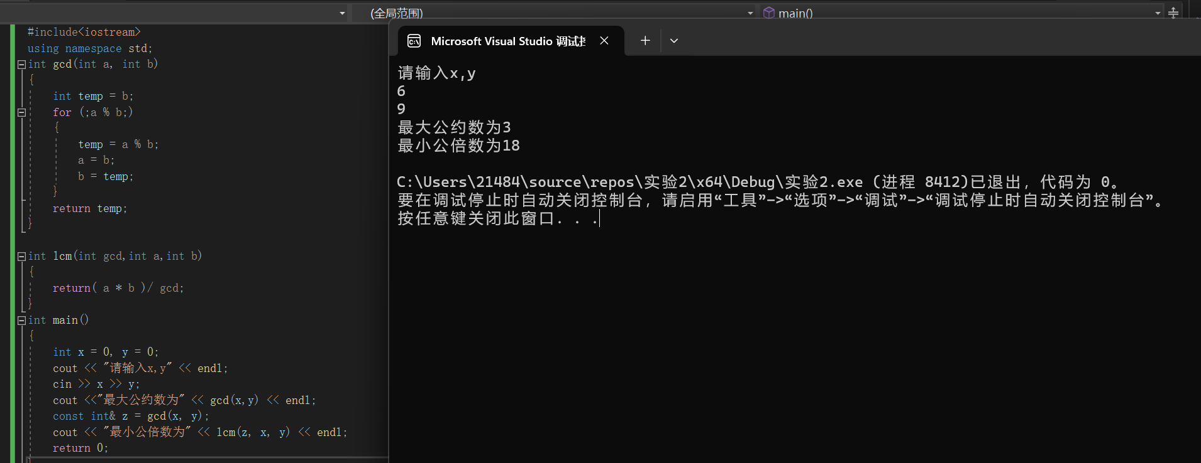}

**2.** #include<iostream>

using namespace std;

bool is_prime(int num)

{

if (num == 2)

{

return true;

}

else {

int temp = 0;

for (int i = 2; i < num; i++)

{

if (num % i == 0)

{

temp = false;

break;

}

else

{

temp = true;

}

}

return temp;

}

}

int main()

{

int nummax = 200;

int col = 1;

for (int num = 2; num < nummax; num++)

{

if (is_prime(num) == true)

{

cout << num << "\t";

col ++;

if ((col - 1) % 10 == 0)

{

cout << "\n";

}

}

}

return 0;

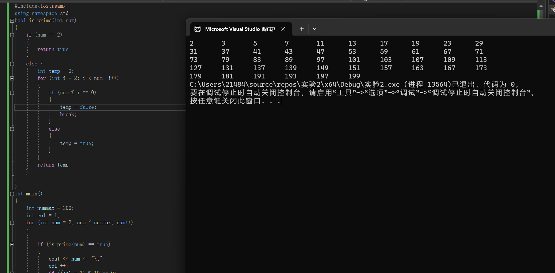}

**4.**

#include<iostream>

#include"mytriangle.h"

using namespace std;

int main()

{

double side1, side2, side3 = 0;

cout << "请输入三角形三边" << endl;

cin >> side1 >> side2 >> side3;

if (is_valid(side1, side2, side3) == false)

{

cout << "三角形三边错误，不能构成三角形" << endl;

}

else

{

cout << "三角形面积为：" << _area(side1, side2, side3) << endl;

}

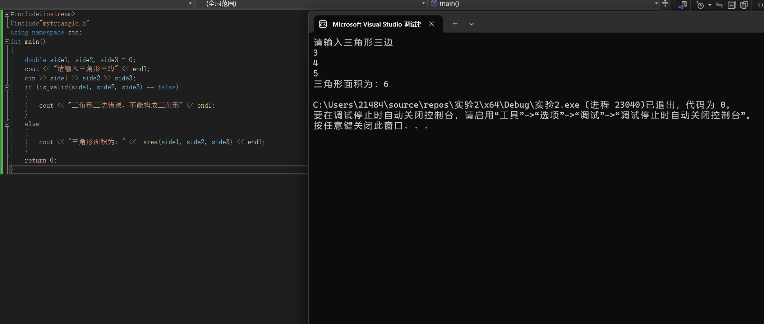 return 0;

}

**5.**

#include<iostream>

using namespace std;

int num(int day)

{

if (day == 1)

{

return 1;

}

else

{

return 2 * (num(day - 1) + 1);

}

}

int main()

{

int day = 10;

cout <<"桃子个数为" << num(day) << endl;

return 0;

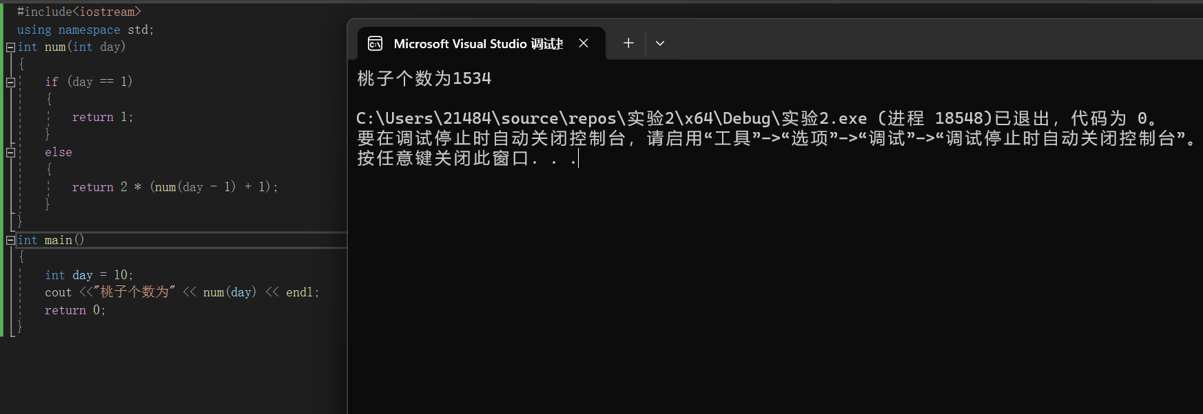}

**五、遇到的问题与解决方法**

**问题：递归法的使用。**

**解决方法：多次尝试、练习**

**六、体会**

**书本上讲过的知识点还未完全熟练掌握，需要集中进行复习。**

**实验四 数组与指针**

【**实验目的**】

1、进一步加深对数组的理解，掌握数组的定义方法；

2、掌握数组的处理方法、数组作为函数参数的使用方法，以及搜索与排序的应用。

3、掌握指针的概念、指针变量定义格式以及指针的运算；

4、掌握指针与数组、函数的关系；

5、理解内存动态分配的含义、熟练掌握内存动态分配方法；

6、掌握递归函数的定义方法。

【实验内容与步骤】

**（一）数组**

1、打印不同的数：

编写一个程序，读入10个数，输出其中不同的数（即如果一个数出现多次，只打印一次）。

提示：读入的数如果是一个新的值，则将其存入一个数组。否则，将其丢弃。输入完毕后，数组中保存的就是不同的数。

下面是一个运行样例：

Enter

Enter ten numbers: 1 2 3 2 1 6 3 4 5 2

The distinct numbers are: 1 2 3 6 4 5

2、起泡排序：

利用起泡排序算法编写一个排序函数。起泡排序算法分若干趟对数组进行处理。每趟处理中，对相邻元素进行比较。若为降序，则交换；否则，保持原顺序。此技术被称为起泡排序（bubble sort）或下沉排序（sinking sort），因为较小的值逐渐地“冒泡”到上部，而较大值逐渐下沉到底部。

算法可描述如下：

bool changed = true;

do

{

changed = false;

for (int j = 0; j < listSize – 1; j++)

if (list[j] > list[j+1])

{

swap list[j] with list[j+1];

changed = true;

}

} while (changed);

很明显，循环结束后，列表变为升序。容易证明do循环最多执行listSize – 1次。

编写测试程序，读入一个含有10个双精度数字的数组，调用函数并显示排列后的数字。

3、游戏：存物柜问题：

一个学校有100个存物柜，100个学生。开学第一天所有存物柜都是关闭的。第一个学生（记为S1）来到学校后，打开所有的存物柜。第二个学生S2，从第二个存物柜（记为L2）开始，每隔两个存物柜，将它们关闭。第三个学生S3从第三个存物柜L3开始，每隔三个，将它们的状态改变（开着的关上，关着的打开）。学生S4，从L4开始，每隔四个改变它们的状态。学生S5，从L5开始，每隔五个改变状态。依此类推，直至学生S100改变L100的状态。

当所有学生完成这个过程，那些存物柜是开着的？编写一个程序求解此问题，显示所有开着的柜子号码，号码之间用一个空格隔开。

提示：使用一个100个布尔型元素的数组，每个元素代表存物柜是开（true）或关（false）。最初所有的储物柜都是关闭的。

4、合并两个排列好的数组：

编写如下函数，合并两个排列好的数组，形成一个新的排列好的数组。

void merge(const int list1[], int size1, const int list2[], int size2, int list3[])

使用size1+size2次比较实现函数。编写测试程序，提示用户输入两个排列好的数组，并显示合并以后的数组。下面是一个运行样例。注意，输入数据的第一个数字是数组的元素数，而不是数组的一部分。假定数组大小不超过80。

Enter

Enter

Enter list1: 5 1 5 16 61 111

Enter list1: 4 2 4 5 6

The merged list is 1 2 4 5 5 6 16 61 111

5、检验子串：

编写如下函数，检验C字符串s1是否是C字符串s2的子串。如果匹配，返回s1在s2中的下标，否则返回–1。

int indexOf(const char s1[], const char s2[])

编写测试程序，读入两个C字符串，检验C字符串s1是否是C字符串s2的子串。下面是程序的运行样例：

Enter

Enter

Enter

Enter the first string: welcome

Enter the second string: We welcome you!

indexOf(“welcome”, “We welcome you!”) is 3

Enter

Enter the first string: welcome

Enter the second string: We invite you!

indexOf(“welcome”, “We invite you!”) is –1

6、字符串中每个字母出现的次数：

请使用如下函数头编写函数，数出字符串中每个字母出现的次数。

void count(const char s[], int counts[])

counts是一个有26个元素的整数数组。const[0]，const[1]，…，const[25]分别记录a，b，…，z出现的次数。字母不分大小写，例如字母A和字母a都被看作a。

编写测试程序，读入字符串并调用count函数，显示非零的次数。下面是程序的一个运行样例：

Enter

Enter a string: Welcome to New York!

c: 1 times

e: 3 times

k: 1 times

l: 1 times

m: 1 times

n: 1 times

o: 3 times

r: 1 times

t: 1 times

w: 2 times

y: 1 times

**（二）指针**

1、上机验证下列程序的运行结果（有错误的话自己补充完善）

(1) void main()

｛

int i,j,*pi,*pj; //此处的*表示定义指针变量，而非间接运算符

pi=&i;

pj=&j;

i=5;j=7;

cout<<i<<’\t’<<j<<’\t’<<pi<<’\t’<<pj;

cout<<&i<<’\t’<<*&i<<’\t’<<&j<<’\t’<<*&j;

}

运行结果：

上述结果中，pi与&i,pj与&j是地址值，随编译程序而变化，不确定。

(2) int main() //C语言程序，要了解

{

int a[]={1,2,3};

int *p,i;

p=a; //将数组a首地址送给p

for (i=0;i<3;i++)

printf("%d,%d,%d,%d\n",a[i],p[i],*(p+i),*(a+i)); //与cout功能差不多

}

运行结果：

1,1,1,1

2,2,2,2

3,3,3,3

通过这两道题目，希望学生掌握数组元素与指向数组的指针的不同。

a[i]表示数组中下标为i的元素。

a[i]←p[i]←*(p+i)←*(a+i)

a是数组名，表示数组首地址，(p+i)表示数组中第i个元素的地址，*(p+i) 相当于a[i]。

(3)通过如下的问题理解递归函数的定义与调用（递归未讲，可以后做）

//#include “stdio.h”

void f(char *st,int i)

{

st[i]=’\0’;

cout<<st; // printf(“%s\n”,st);

if (i>1) f(st,i-1);

}

void main()

{

char st[]=”abcd”;

f(st,4);

}

补充完整，运行时输出为________

(4)下面程序的主函数中能保证p[0]输出1，p[1]输出2吗？如何修改以保证之（提示：在函数f中使用new生成动态数组；在main中用delete释放。）

#include<iostream>

using namespace std;

int *f()

{

int list[]={1,2,3,4};

return list;

}

void main()

{

int *p=f();

cout<<p[0]<<endl;

cout<<p[1]<<endl;

}

2、程序设计

(1)编写函数检查字符串s1是否为字符串s2的子串，若是，返回第一次匹配的下标，否则返回-1。在主程序中输入字符串s1与s2，调用函数实现。

函数原型：int indexof(const char *s1,const char *s2);

(2)编写一个函数将以字符串形式表示的一个16进制数转换为10进制数，并在主函数中测试。函数原型 int parseHex(const char *const hexString);

如：调用函数 parseHex(“A5”);返回165

1. 主程序中建立一动态数组（使用new），数组元素及元素个数由键盘输入，动态调试观察指针及指针指向的内容；设计一个函数对数组由小到大排序；主程序中用指针方式输出数组元素；最后释放数组内存（delete）。

【完成实验报告】

**实验报告只要求写程序设计部分**

**三、算法分析，程序结果**

**1.** #include<iostream>

using namespace std;

int main()

{

int arr[10] = { 0 };

cout << "请输入十个值" << endl;

for (int i = 0; i < 10; i++)

{

cin >> arr[i];

}

for (int i = 0; i < 10; i++)

{

if (i == 0)

{

cout << arr[0] << " ";

}

else

{

for (int j = 0; j < i; )

{

if (arr[i] != arr[j])

{

if (j !=i - 1)

{

j++;

}

else

{

cout << arr[i] << " ";

j++;

}

}

else

{

break;

}

}

}

}

return 0;

}

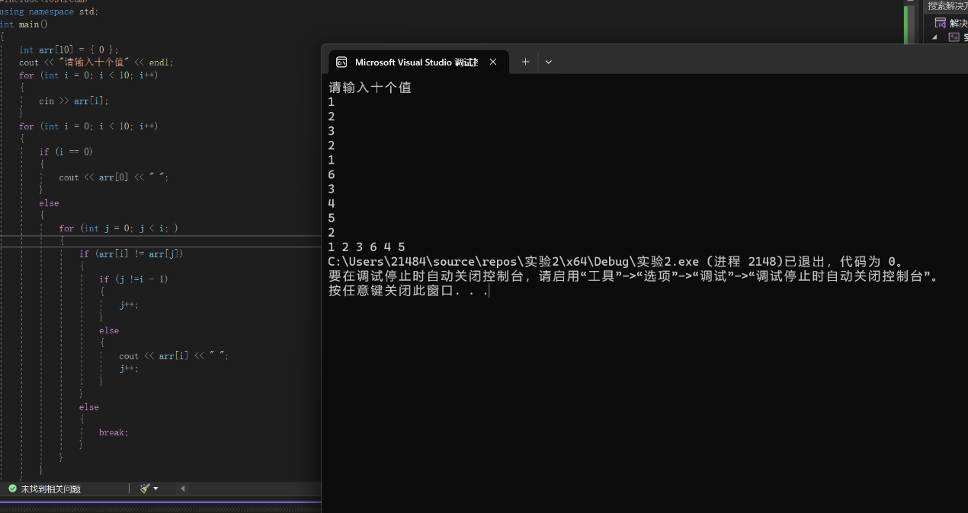**2.**

#include<iostream>

using namespace std;

void bubblesort(double arr[])

{

for (int i = 0; i < 10-1; i++)

{

for (int j = 0; j < 10 - 1 - i; j++)

{

if (arr[j] > arr[j + 1])

{

double temp = 0;

temp = arr[j + 1];

arr[j + 1] = arr[j];

arr[j] = temp;

}

}

}

}

int main()

{

double arr[10] = { 0 };

cout << "输入10个双精度数字" << endl;

for (int i = 0; i < 10; i++)

{

cin >> arr[i];

}

cout << "排序前：";

for (int i = 0; i < 10; i++)

{

cout << arr[i] << "\t";

}

cout << endl;

bubblesort(arr);

cout << "排序后：";

for (int i = 0; i < 10; i++)

{

cout<< arr[i] << "\t";

}

return 0;

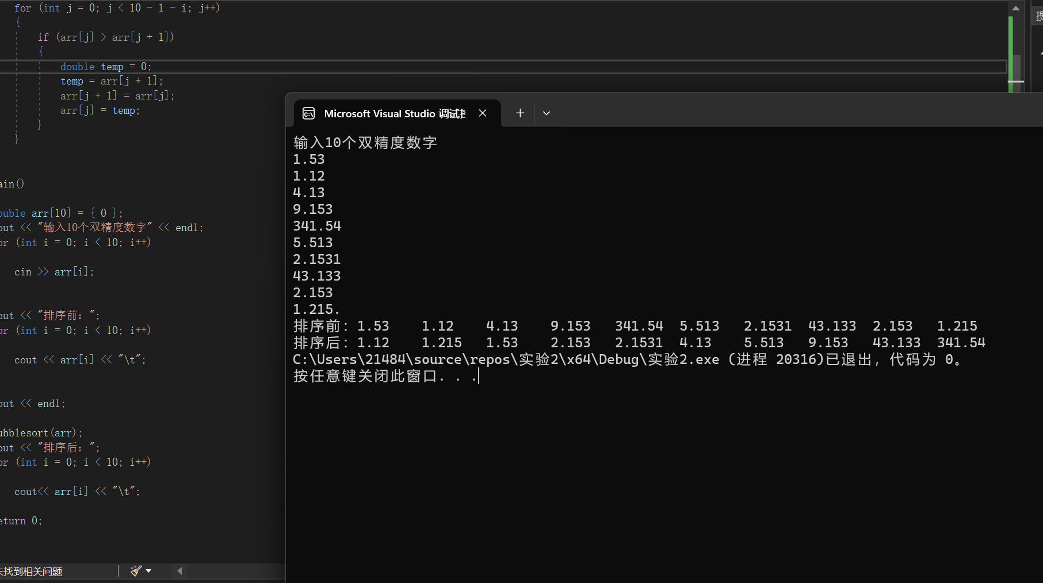}

**3.**

#include<iostream>

using namespace std;

int main()

{

bool cab[100] = { 0 };

for (int i = 1;i<=100; i++) {

for (int j = 1; i * j <= 100; j++)

{

if (cab[0 + i * j -1] == 0)

{

cab[0 + i * j -1] = 1;

}

else

{

cab[0 + i * j -1] = 0;

}

}

}

for (int i = 0; i < 100; i++)

{

if (cab[i] == 1)

{

cout << i + 1 << " ";

}

}

return 0;

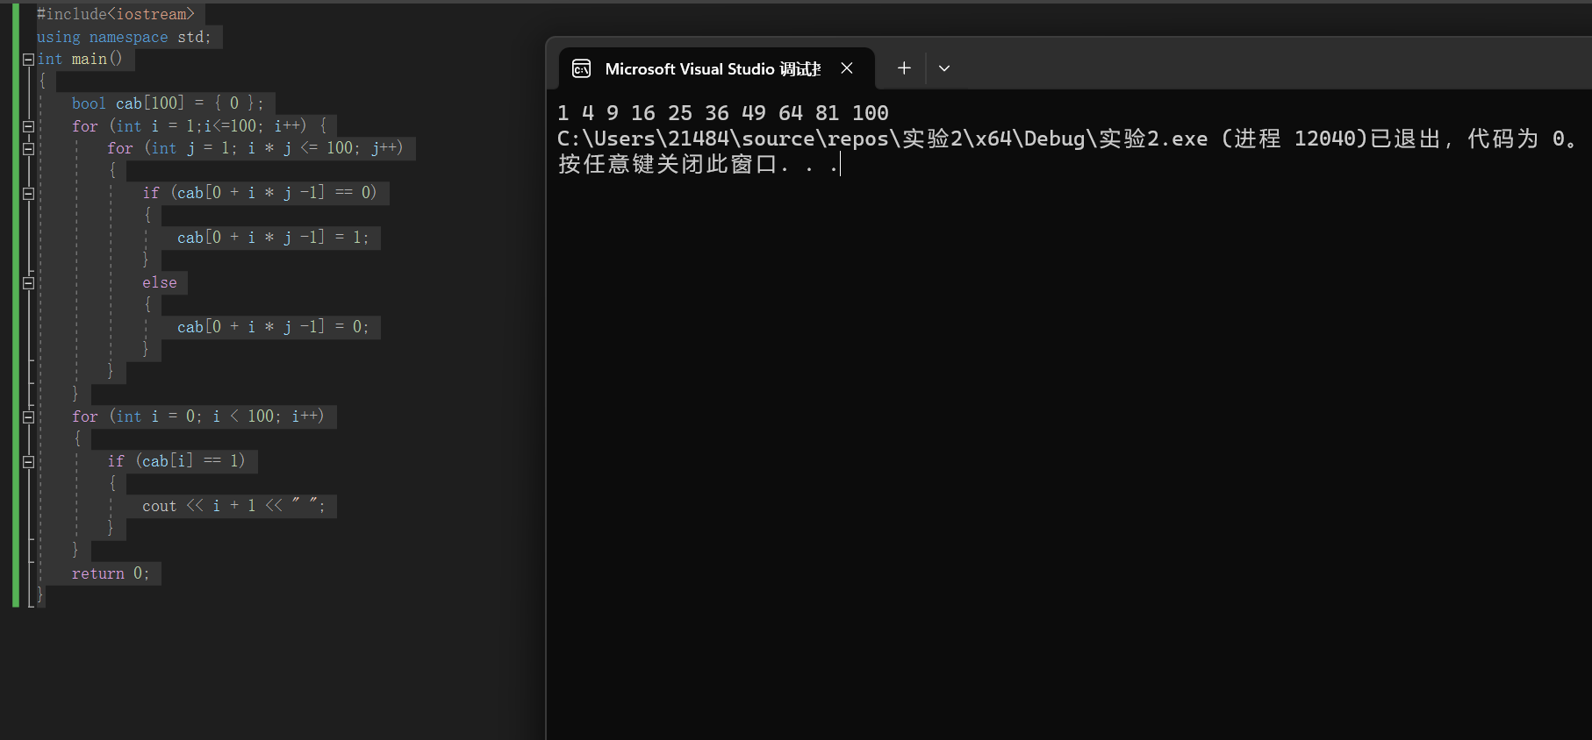}

**4.**

#include<iostream>

using namespace std;

void change(int size1, int arr1[],int size2, int arr2[],int arr3[])

{

int size3 = 0;

size3 = size1 + size2;

for(int i=size3;i>0;)

{

if (arr1[size1 - 1] > arr2[size2 - 1])

{

arr3[i - 1] = arr1[size1 - 1];

size1--;

i--;

}

else {

arr3[i - 1] = arr2[size2 - 1];

size2--;

i--;

}

}

}

int main()

{

cout << "输入第一个数组的长度:";

int size1 = 0;

cin >> size1;

int* arr1 = new int[size1];

cout << "输入第一个排列好的数组" << endl;

for (int i = 0; i < size1; i++)

{

cin >> arr1[i];

}

cout << "输入第二个数组的长度:";

int size2 = 0;

cin >> size2;

int* arr2 = new int[size2];

cout << "输入第二个排列好的数组" << endl;

for (int i = 0; i < size2; i++)

{

cin >> arr2[i];

}

int size3 = 0;

size3 = size1 + size2;

int* arr3 = new int[size3];

change(size1, arr1, size2, arr2, arr3);

for (int i = 0; i < size3; i++)

{

cout << arr3[i] << " ";

}

return 0;

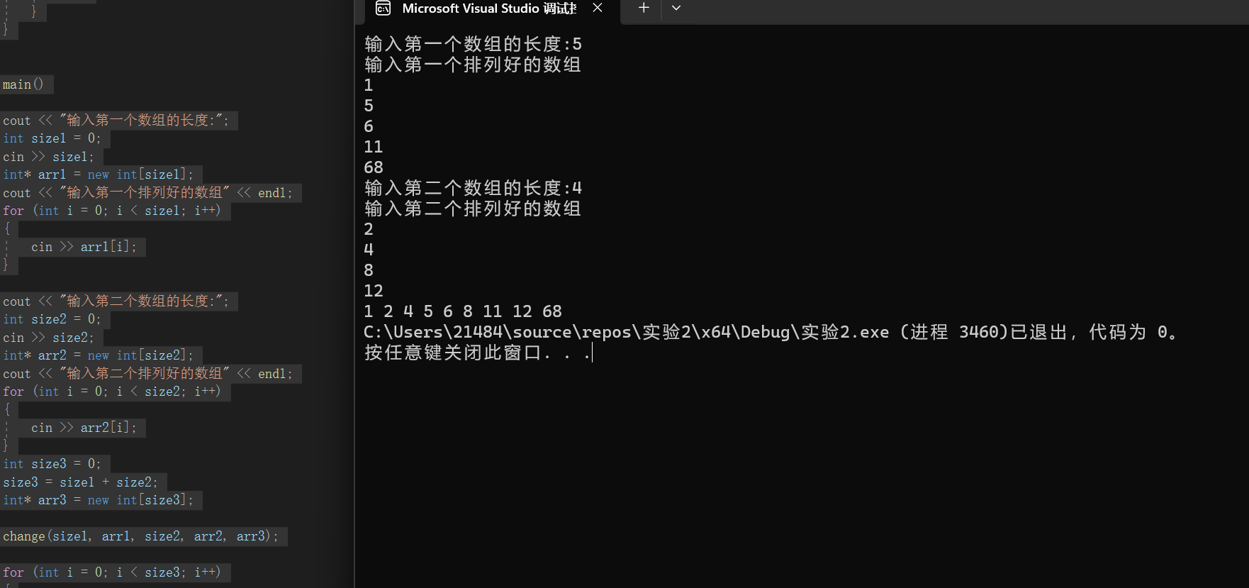}

**5.**

#include<iostream>

#include<cstring>

using namespace std;

int indexOf(char* string1, char* string2)

{

int temp = 0;

int len1 = strlen(string1), len2 = strlen(string2);

for (int i = 0, j = 0; j < len2; j++)

{

if (string1[i] == string2[j])

{

for (int a = i+1, b = j+1; a < len1; a++, b++)

{

if (string1[a] == string2[b])

{

temp= j;

}

else

{

temp= -1;

break;

}

}

}

else

{

temp = -1;

}

if (temp != -1)

{

break;

}

}

return temp;

}

int main()

{

char string1[999], string2[999];

cout << "输入字符串1" << endl;

cin.getline(string1, 999);

cout << "输入字符串2" << endl;

cin.getline(string2, 999);

cout<<"indexOf("<<string1<<"," <<string2<<") is:"<< indexOf(string1, string2);

return 0;

}

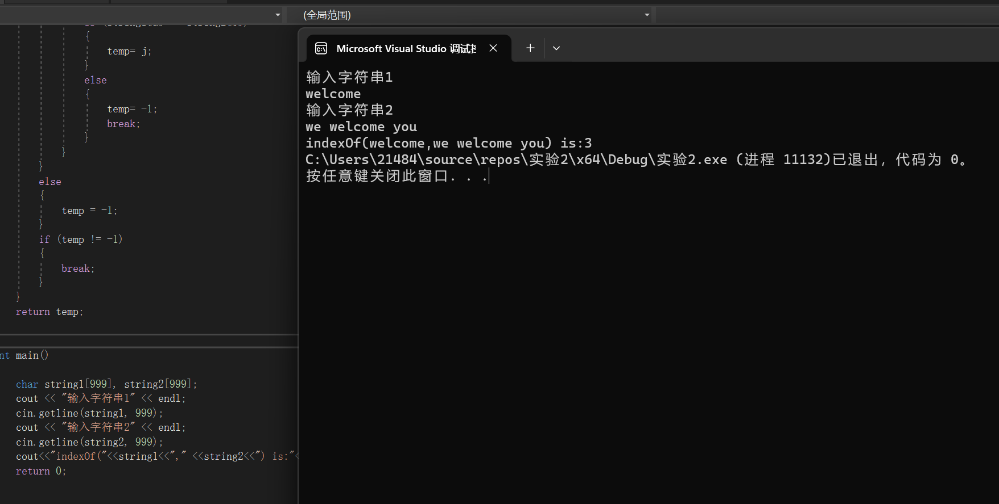

**6.**

#include <iostream>

using namespace std;

const int num1 = 26;

void count(const char list[],const int length, int counts[])

{

for (int i = 0; i< length; i++)

{

if ('a' <=list[i] && list[i] <='z')

{

counts[list[i] - 'a']++;

}

else

{

counts[list[i] - 'A']++;

}

}

}

void print(const int counts[])

{

for (int i = 0; i < num1; i++) {

if (counts[i] != 0)

{

cout << static_cast<char>(i + 'a') << " : " << counts[i] << " times " << endl;

}

}

}

int main()

{

char list[999];

int counts[num1] = { 0 };

cout << "输入只含字母的字符串: ";

cin.getline(list, 999);

const int length = strlen(list);

count(list,length, counts);

print(counts);

return 0;

}

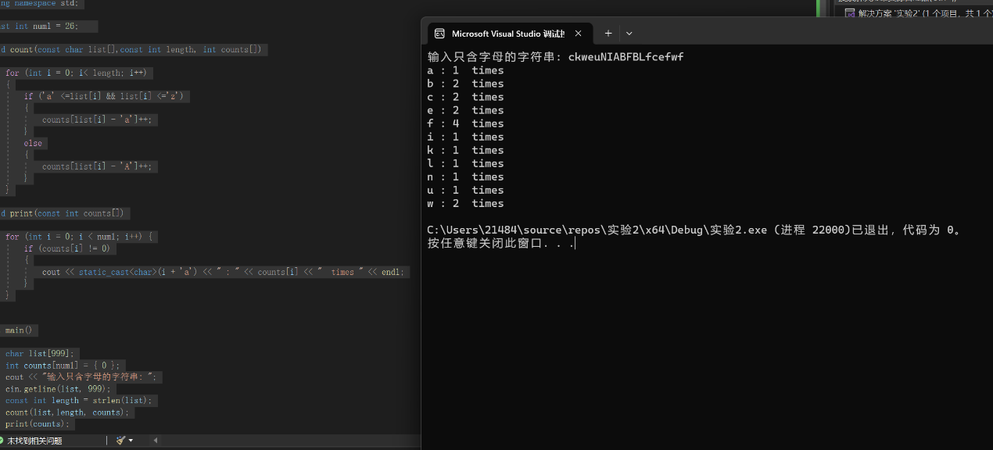

**(2).1**

#include<iostream>

#include<cstring>

using namespace std;

int indexOf(char* string1, char* string2)

{

int temp = 0;

int len1 = strlen(string1), len2 = strlen(string2);

for (int i = 0, j = 0; j < len2; j++)

{

if (string1[i] == string2[j])

{

for (int a = i + 1, b = j + 1; a < len1; a++, b++)

{

if (string1[a] == string2[b])

{

temp = j;

}

else

{

temp = -1;

break;

}

}

}

else

{

temp = -1;

}

if (temp != -1)

{

break;

}

}

return temp;

}

int main()

{

char string1[999], string2[999];

cout << "输入字符串1" << endl;

cin.getline(string1, 999);

cout << "输入字符串2" << endl;

cin.getline(string2, 999);

cout << "indexOf(" << string1 << "," << string2 << ") is:" << indexOf(string1, string2);

return 0;

}



**(2).2**

#include<iostream>

using namespace std;

#include<cmath>

int parseHex(const char* const hexString)

{

int num = 0;

const int length = strlen(hexString);

int dnum = 0;

for (int i = 0; i < length; i++)

{

if (hexString[i] >= 'A' && hexString[i] <= 'F')

{

dnum = (static_cast<int>(hexString[i]) - 55) * (pow(16, length - 1 - i));

}

else

{

dnum = (hexString[i] - 48) * pow(16, length - i - 1);

}

num += dnum;

}

return num;

}

int main()

{

char hexstring[999];

cout << "输入一个十六进制数"<<endl;

cin.getline(hexstring, 999);

cout << "十六进制数" << " "<<hexstring<<" " << "对应的十进制数为：" << parseHex(hexstring);

return 0;

}

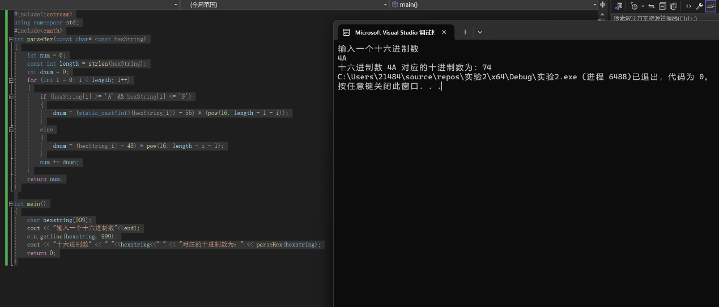

**(2).3**

#include<iostream>

using namespace std;

void change(int arr[],int size)

{

int temp = 0;

for (int i = 0; i < size-1; i++)

{

for (int j = 0; j < size - 1 - i; j++)

{

if (arr[j] > arr[j + 1])

{

temp = arr[j + 1];

arr[j + 1] = arr[j];

arr[j] = temp;

}

}

}

}

int main()

{

int size = 0;

cout << "输入数组的长度：";

cin >> size;

cout << endl;

int* arr = new int[size];

cout << "输入只含整数的数组：";

for (int i = 0; i < size; i++)

{

cin >> *(arr + i);

}

cout << endl;

cout << "排序前的数组为：";

for (int i = 0; i < size; i++)

{

cout << *(arr + i) << " ";

}

cout << endl;

change(arr, size);

cout << "排序后的数组为：";

for (int i = 0; i < size; i++)

{

cout << *(arr + i) << " ";

}

delete[]arr;

}

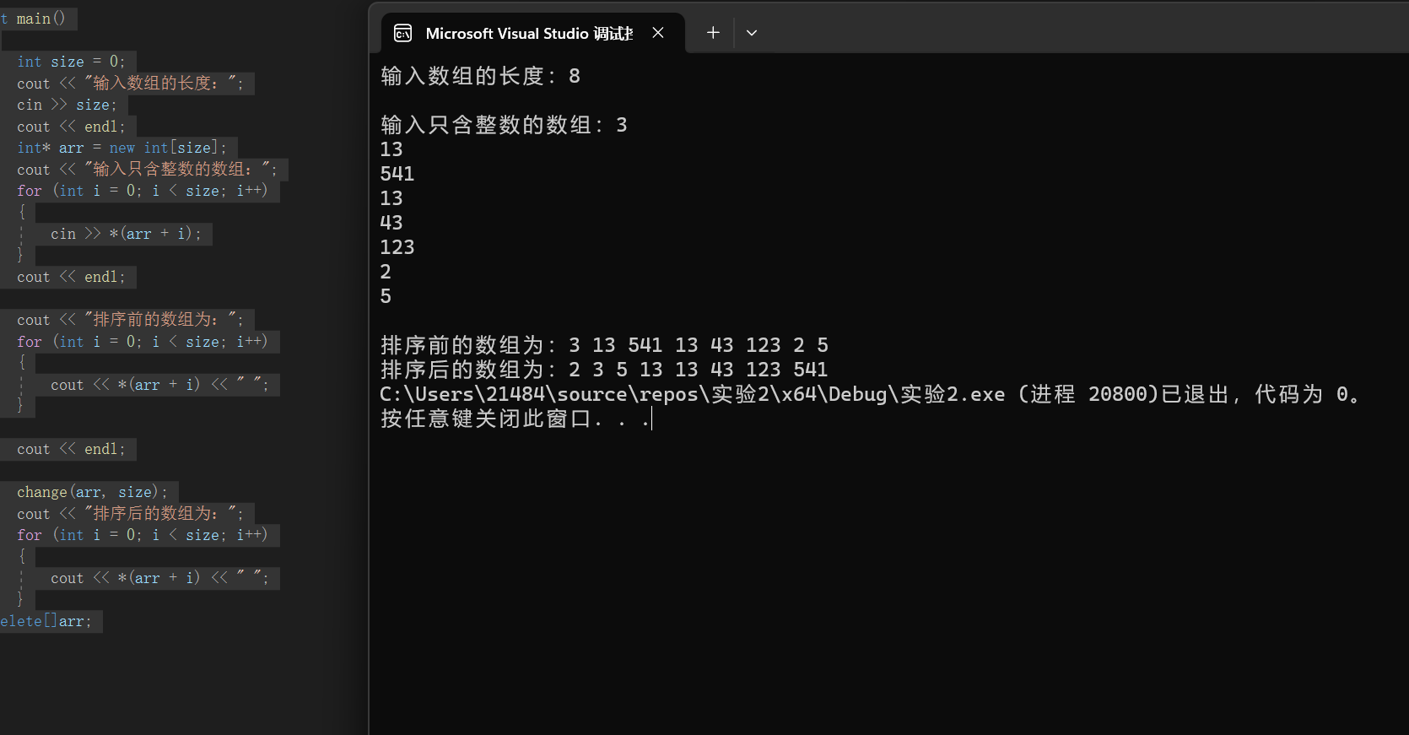

**四、遇到的问题与解决方法**

**1.cin.getline的使用：通过复习之前查找的方法并加固。**

**2.方法的寻找：通过先手绘流程图，再通过代码具现化。**

**3.过程中的一些格式、写法问题：在网上查找并向周围人询问。**

**五、体会**

**C++并不是懂得如何计算就可以解决问题，编写代码过程中会出现许许多多意料之外的问题，这往往会花费我们许多时间，这就需要我们有耐心，以及善于向外界寻求帮助。**